Nieuwsbrief 4 De Vreedzame School
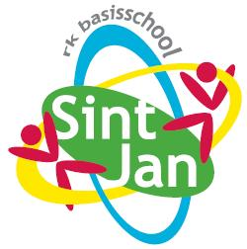

Blok 4: We hebben hart voor elkaar
Algemeen

Dit blok gaat over gevoelens.
Om kunnen gaan met gevoelens is van groot belang voor een positief klimaat in de klas en in de school.
De Vreedzame School streeft naar een klimaat waarin iedereen zich prettig voelt en waarin kinderen “hart voor elkaar “ hebben, d.w.z. dat ze met respect omgaan met elkaar. Dat gaat gemakkelijker als kinderen in staat zijn hun gevoelens te benoemen en zich in de gevoelens van anderen te verplaatsen.
Kinderen zijn dan beter in staat om conflicten positief op te lossen.
Om met elkaar over gevoelens te praten, is het van belang dat de kinderen zich veilig voelen in de groep; tegelijkertijd bevorderen deze gesprekken de veiligheid in de groep. Er ontstaat een vertrouwde sfeer.

We hebben het over gevoelens als boos en verdriet. We bespreken wat het betekent als iemand wordt buitengesloten. De kinderen leren herkennen wat hen boos maakt en hoe ze hun boosheid uiten. Ze leren dat “afkoelen” belangrijk is om een conflict te kunnen oplossen.

Verder gaat het in blok 4 over blij zijn, tevreden zijn, over opkomen voor elkaar.
De lessen gaan over dingen die je leuk vindt en waar je blij van wordt.
Aan het eind van blok 4 bedenken de kinderen een les, die voor iedereen leuk is. Ze bereiden de les zo veel mogelijk zelf voor en verzorgen de les. Na afloop staan de kinderen stil bij de vraag of iedereen een leuke les heeft gehad en worden zo mogelijk afspraken voor een volgende keer gemaakt.

We leren de kinderen dat ze mogen “passen”.
Op school wordt het steeds “gewoner” om over gevoelens te praten; in het begin is het vaak nog onwennig. Uiteraard houden we er rekening mee dat niet elk kind even gemakkelijk over zijn of haar gevoelens praat. We willen kinderen de ruimte geven om zelf te kiezen wat ze over hun gevoelens kwijt willen.

Wilt u meer weten over
De Vreedzame School
dan kunt u kijken op onze
site, op
www.devreedzameschool.nl
of langskomen op school.

Wij starten met de lessen uit:

Blok 4: We hebben hart voor elkaar:
Doel: de kinderen leren gevoelens herkennen en ermee om te gaan.

De lessen zijn gericht op:
- Het besef dat iedereen gevoelens heeft.
- Het herkennen en benoemen van gevoelens
- Dat eenzelfde gebeurtenis bij mensen verschillende gevoelens kunnen oproepen
- Elkaar vertellen over hoe je je voelt en kunnen zien hoe anderen zich voelen.
- Het mogen hebben van gevoelens als boosheid of angst; het gaat erom hoe je ermee omgaat.
- Het nadenken waar je boos van wordt en welk gedrag je dan vertoont.
- Eerst afkoelen als je boos bent, anders kan je niet nadenken over een oplossing.
- Het nadenken over buitensluiten als vorm van pesten en wat dat met je doet
- Het nadenken wat je kan doen als iemand zich in de groep niet prettig voelt
- Hoe je het voor elkaar kunt opnemen
- Hoe je het met elkaar leuk kan hebben
- Het samen bedenken en verzorgen van
een les die iedereen leuk vindt

Tip voor thuis
Geef uw kind eerst de gelegenheid om af te koelen voordat u een conflict gaat uitpraten.
Bespreek wat je kan doen als je boos bent:
- gemeen terugdoen
- de ander z’n zin geven,
je terugtrekken,
- weten wat je wilt,
rekening houden met wat jezelf wilt en wat de ander wilt.
Stimuleer de laatste manier; dat heeft de grootste kans op een positieve oplossing

Blok 3
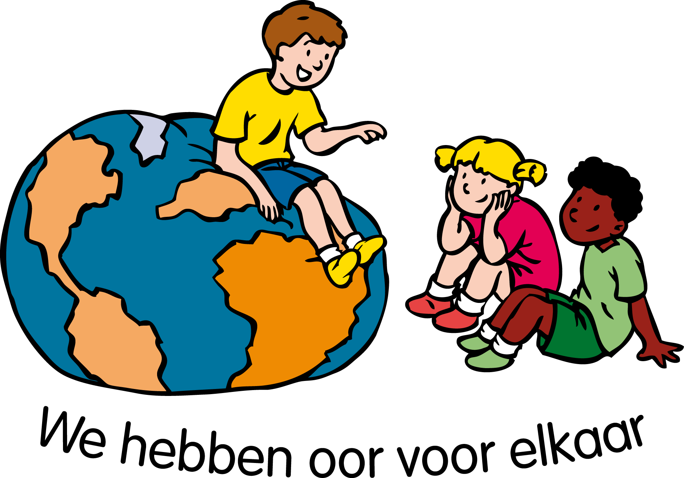

In blok 3 – “We hebben oor voor elkaar” hebben de kinderen geleerd:

- Dat het belangrijk is om
duidelijk te zeggen wat je
bedoelt; dat voorkomt onnodige
conflicten
- Goed naar elkaar te luisteren en
samen te vatten. Je laat dan
zien of je de ander goed
begrepen hebt.
- Dat mensen op verschillende
manieren naar dingen kijken.
We noemen dit het hebben van
verschillende gezichtspunten.
Dat komt omdat we
verschillende ervaringen,
verschillende gevoelens hebben
en uit verschillende gezinnen
komen.
Verschillende gezichtspunten
kunnen soms conflicten
veroorzaken.

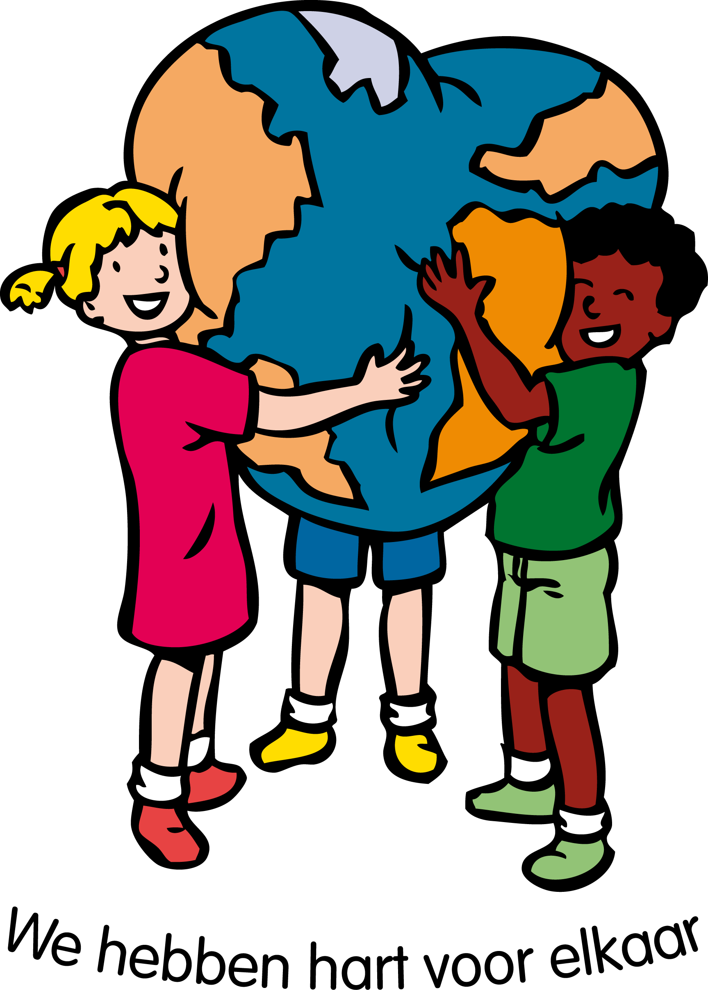

Het laatste kkkkdhhdkdlds

Een les van groep 5

De les ging over gezichtspunten.
We moesten een moeder en een kind spelen. Ik was het kind en ik heette Carlos. De woonkamer ligt vol met mijn spullen, spelletjes en stripboeken.
De moeder van Carlos wil dat ik de kamer opruim, want straks komt er visite. Ik wil dat niet.
Het ging over het gezichtspunt van de moeder en het gezichtspunt van Carlos.
We moesten een oplossing bedenken, een win-win oplossing. De oplossing was dat ik de spullen in een hoek van de kamer mocht bewaren. De visite had er dan geen last van.

Een les van groep 7

De les begint met een binnenkomer. De kinderen worden vanuit de kring in tweetallen verdeeld. Het ene kind vertelt over een zelf gekozen onderwerp gedurende 2 minuten, het andere kind luistert en vat samen. Er wordt o.a. verteld over het weekend, familiebezoek, voetballen. Het luisteren en samenvatten gaat de kinderen goed af. Dit blijkt als ter afsluiting in de kring enkele voorbeelden genoemd worden.
De kern van de les gaat over het begrip “samenvatten”. Kinderen vertellen wat samenvatten betekent: in het kort vertellen wat de ander heeft gezegd.
De leerkracht leest vervolgens een artikel uit de krant voor over de chipkaart bij het openbaar vervoer en de afname van criminaliteit. De opdracht is om het artikel samen te vatten. Daarna vertellen kinderen om de beurt een eigen verhaal en vragen een ander kind om samen te vatten.
De afsluiter is van een geheel andere orde. De kinderen staan in een kring. Een van de kinderen gaat de gang op en in de kring verandert iemand iets aan zichzelf.
Het kind van de gang moet raden wat er anders is.

Een les van groep 3

Voor de binnenkomer zitten de kinderen in de kring.
De leerkracht maakt een geluid door in haar handen te wrijven. De kinderen doen dit geluid na. Daarna wordt een kind gevraagd om een geluid te maken wat de andere kinderen weer nadoen.
De kern van de les gaat over hoe communicatie werkt.
De leerkracht beschrijft een voorwerp met woorden en de kinderen moeten raden wat het is.
“ik denk aan iets van hout, het heeft vier poten en je kunt er op zitten”. De kinderen raden “stoel”.
Een volgend voorwerp wat geraden moet worden, wordt omschreven als rond, iets geels, soms ook groen of rood, het heeft een steeltje en je kan het eten. De kinderen raden “appel”.
Daarna krijgen enkele kinderen een beurt. De leerkracht fluistert een voorwerp in hun oor. De kinderen geven de omschrijving. De andere kinderen raden. Enkele voorbeelden: Tafel: het heeft poten, plat van boven, kan rond of vierkant zijn / Sinaasappel: het is rond, meestal oranje, je kan het eten.
Er volgt een nabespreking. Hoe was het om dat te doen?
Was het moeilijk? Wat moest je doen om het zo goed mogelijk te beschrijven?: nadenken. Wat moest je doen om te raden?: goed luisteren.
Als afsluiter fluistert de leerkracht een woord in het oor van een kind wat naast haar zit; deze doet hetzelfde bij een volgend kind. Wat kwam er aan het eind van de kring uit? Het laatste kind van de kring verstond “het is fijn”; het oorspronkelijke woord was “mandarijn”. De leerkracht bespreekt met de kinderen na waar in de kring het woord veranderde en wat helpt om het woord goed door te geven. De kinderen noemen dat het belangrijk is om langzaam te praten.

.

Een vraag aan een leerling:

Wat wordt bedoeld met een ik-boodschap?

Je zegt wat je vervelend vindt aan wat iemand anders doet. Je zegt ook hoe je je daarbij voelt.
Je gaat dus niet de ander de schuld geven.

Is dat niet moeilijk?
Ja, dat vind ik wel. Ik denk er niet aan als ik boos ben. Dat zou ik wel moeten doen.

Een les van groep 8
De les ging over het stappenplan.
In deze les heb ik geleerd over het stappenplan. Als je een conflict hebt, ben je vaak boos. Je moet dan eerst afkoelen. Op het plein is er een afkoelbankje. Daar kan je dan gaan zitten.
Je moet de gele pet opzetten. Dan kan je naar het verhaal van de ander luisteren. Je moet ook duidelijk jouw verhaal kunnen vertellen, zodat de ander het begrijpt.
Het is belangrijk dat we een win-win oplossing bedenken. We moeten er allebei tevreden over zijn.

Data
18 februari: studiemiddag
Vreedzame School
7 maart: start blok 5

